ASSUNTO :. INDICO PARA QUE O DEPARTAMENTO COMPETENTE, QUE SEJA REALIZADO INTENSIFICAÇÃO NA RONDA POLICIAL NO COMPLEXO ESPORTIVO MARIA PAULA BUENO, DEVIDO AO INTENSO TRÂNSITO DE USUÁRIOS E TRAFICANTES DE ILÍCITOS NO LOCAL.

DESPACHO:.

SALA DAS SESSÕES ____/____/_____

PRESIDENTE DA MESA

INDICAÇÃO Nº , DE 2018

SENHOR PRESIDENTE,
SENHORES VEREADORES,

INDICO ao Exmo Senhor Prefeito Municipal para que o departamento competente, que seja realizado intensificação na ronda policial no Complexo Esportivo Maria Paula Bueno, devido ao intenso trânsito de usuários e traficantes de ilícitos no local.
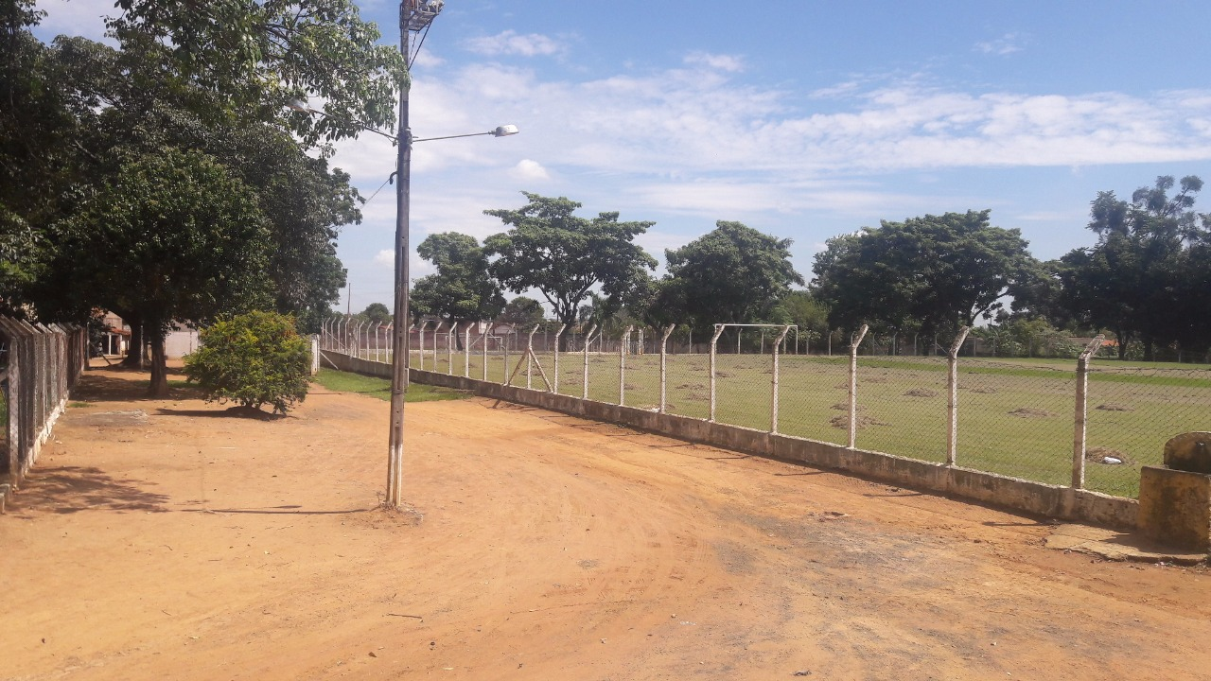

SALA DAS SESSÕES “VEREADOR SANTO RÓTOLLI”, aos 12 de abril de 2018.

VEREADOR LUIS ROBERTO TAVARES

